АНАЛИЗ РЕЗУЛЬТАТОВ ВПР В МБОУ СОШ №14
апрель 2017 «Русский язык 4 класс»

- Общая информация о муниципальной общеобразовательной организации

Муниципальное образование (город/район) | г.Новошахтинск
Наименование МОО | МБОУ СОШ №14
Логин МОО (sch61….) | sch613236

- Количественный состав участников ВПР апрель 2017 в МОО

Таблица 1
Наименование предметов | 4 класс  (чел.)
Русский язык | 24

3. Распределение первичных баллов участников ВПР апрель 2017

МБОУ СОШ №14(24 уч.) |  |  |  |  |  |  |  |  |  |  |  |  |  |  |  |  |  |  |  |  | Рособрнадзор
Всероссийские проверочные работы (4 класс)
Дата: 18.04.2017
Предмет: Русский язык
Распределение первичных баллов
Максимальный первичный балл: 38
Общая гистограмма первичных баллов
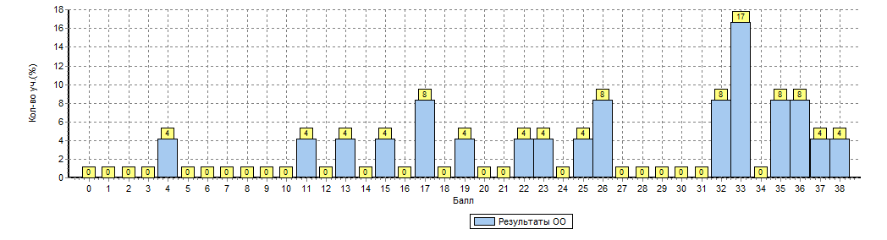
Распределение первичных баллов по вариантам
Вариант | 4 | 11 | 13 | 15 | 17 | 19 | 22 | 23 | 25 | 26 | 32 | 33 | 35 | 36 | 37 | 38 |  | Кол-во уч.
8 | 1 | 1 | 1 | 1 | 2 | 1 | 1 |  | 1 | 2 |  | 2 |  |  |  |  |  | 13
17 |  |  |  |  |  |  |  | 1 |  |  | 1 | 2 | 2 | 2 | 1 | 1 |  | 10
18 |  |  |  |  |  |  |  |  |  |  | 1 |  |  |  |  |  |  | 1
Комплект | 1 | 1 | 1 | 1 | 2 | 1 | 1 | 1 | 1 | 2 | 2 | 4 | 2 | 2 | 1 | 1 |  | 24

Рисунок 1
На гистограмме (рисунок 1) распределение первичных баллов смещено в сторону отметки «5».
Причины отклонения от нормального распределения первичных баллов по русскому языку в 4 классах:
- конфликт интересов при проведении ВПР,
- недостаточное соблюдение всех регламентов проведение оценочных процедур,
- проверка работ не всегда осуществляется по стандартизированным критериям с предварительным коллегиальным обсуждением подходов к оцениванию.
Для повышения объективности оценки образовательных результатов разработан
план мероприятий по повышению качества образования по результатам ВПР, в котором отражены комплексные мероприятия по трем направлениям:
1. обеспечение объективности образовательных результатов в рамках конкретной оценочной процедуры в образовательной организации;
2. профилактическая работа с выявленными случаями необъективного оценивания;
3. формирование у участников образовательных отношений позитивного отношения к объективной оценке образовательных результатов.

4. Сравнительный анализ результатов ВПР апрель 2017 с годовыми отметками учеников (таблица 2).
Таблица 2
Сравнительный анализ результатов участников ВПР
Класс* | Количество обучающихся, выполнивших ВПР (чел.) | Доля учащихся, отметки по ВПР которых ниже их годовой отметки(%) | Доля учащихся, отметки по ВПР которых совпадают с их годовой отметкой по предмету (%) | Доля учащихся, отметки по ВПР которых выше их годовой отметки(%)
Русский язык
4 | 24 | 16,0 | 73,0 | 11,0

Рисунок 2. Соотношение результатов ВПР и годовых отметок
по русскому языку в 4 классах МБОУ СОШ №14

Вывод:
- По классам наблюдаются признаки необъективности при проверке ВПР.
- Наблюдаются значительные отклонения в расхождениях между годовыми отметками учащихся и результатами ВПР, а значит, и наименее объективные результаты у учащихся 4 класса.

5. Сравнение статистических показателей общероссийских, региональных, муниципальных и школьных результатов ВПР по русскому языку.

Таблица 3
МБОУ СОШ №14(24 уч.) |  |  |  |  |  |  |  |  |  |  |  |  |  |  |  |  |  |  |  |  |  |  |  | Рособрнадзор
Всероссийские проверочные работы (4 класс)
Дата: 18.04.2017
Предмет: Русский язык
Выполнение заданий
(в % от числа участников)
Максимальный первичный балл: 38
ОО |  |  |  | Кол-во уч. |  |  | 1К1 | 1К2 | 2 | 3(1) | 3(2) | 4 | 5 | 6 | 7 | 8 | 9 | 10 | 11 | 12(1) | 12(2) | 13(1) | 13(2) |  | 14 | 15(1) | 15(2)
 |  |  |  |  | Макс  балл |  | 4 | 3 | 3 | 1 | 3 | 2 | 1 | 2 | 3 | 2 | 1 | 1 | 2 | 1 | 2 | 1 | 2 |  | 1 | 2 | 1
Вся выборка |  |  |  | 1365348 |  |  | 67 | 89 | 73 | 89 | 82 | 79 | 82 | 66 | 68 | 70 | 77 | 75 | 70 | 73 | 73 | 76 | 69 |  | 83 | 52 | 47
 | Ростовская обл. |  |  | 37853 |  |  | 65 | 88 | 74 | 86 | 81 | 76 | 75 | 67 | 65 | 66 | 77 | 66 | 60 | 67 | 70 | 73 | 66 |  | 81 | 49 | 44
 |  | город Новошахтинск |  | 755 |  |  | 61 | 87 | 64 | 78 | 77 | 73 | 65 | 70 | 65 | 67 | 75 | 64 | 58 | 66 | 68 | 66 | 60 |  | 78 | 45 | 46
 |  |  | МБОУ СОШ №14 | 24 |  |  | 71 | 78 | 53 | 83 | 88 | 67 | 50 | 73 | 68 | 81 | 67 | 79 | 58 | 54 | 75 | 67 | 73 |  | 75 | 44 | 71

Вывод: В целом статистические показатели школьных результатов ВПР по русскому языку в 4-х классах соответствуют статистическим показателям общероссийских, региональных и муниципальных результатов ВПР.

- Достижение планируемых результатов в соответствии с ПООП НОО/ООО и ФГОС
Таблица 4
МБОУ СОШ №14(24 уч.) |  |  |  |  |  | Рособрнадзор
Всероссийские проверочные работы (4 класс)
Дата: 18.04.2017
Предмет: Русский язык
Достижение планируемых результатов в соответствии с ПООП НОО
№ | Блоки ПООП НОО |  | Макс  балл |  | По ОО |  | Средний % выполнения |  | 1
 | выпускник научится / | получит возможность научиться
 | или проверяемые требования (умения) в соответствии с ФГОС |  |  |  |  |  | По региону | По России
 |  |  |  |  | 24 уч. |  | 37853 уч. | 1365348 уч.
1К1 | Умение писать текст под диктовку, соблюдая в практике письма изученные орфографические и пунктуационные нормы. Писать под диктовку тексты в соответствии с изученными правилами правописания; проверять предложенный текст, находить и исправлять орфографические и пунктуационные ошибки / |  | 4 |  | 71 |  | 65 | 67
1К2 | Осознавать место возможного возникновения орфографической ошибки; при работе над ошибками осознавать причины появления ошибки и определять способы действий, помогающие предотвратить ее в последующих письменных работах |  | 3 |  | 78 |  | 88 | 89
2 | Умение распознавать однородные члены предложения. Выделять предложения с однородными членами |  | 3 |  | 53 |  | 74 | 73
3(1) | Умение распознавать главные члены предложения. Находить главные и второстепенные (без деления на виды) члены предложения |  | 1 |  | 83 |  | 86 | 89
3(2) | Умение распознавать части речи. Распознавать грамматические признаки слов; с учетом совокупности выявленных признаков (что называет, на какие вопросы отвечает, как изменяется) относить слова к определенной группе основных частей речи |  | 3 |  | 88 |  | 81 | 82
4 | Умение распознавать правильную орфоэпическую норму. Соблюдать нормы русского литературного языка в собственной речи и оценивать соблюдение этих норм в речи собеседников (в объеме представленного в учебнике материала) |  | 2 |  | 67 |  | 76 | 79
5 | Умение классифицировать согласные звуки. Характеризовать звуки русского языка: согласные звонкие/глухие |  | 1 |  | 50 |  | 75 | 82
6 | Умение распознавать основную мысль текста при его письменном предъявлении; адекватно формулировать основную мысль в письменной форме, соблюдая нормы построения предложения и словоупотребления. Определять тему и главную мысль текста |  | 2 |  | 73 |  | 67 | 66
7 | Умение составлять план прочитанного текста (адекватно воспроизводить прочитанный текст с заданной степенью свернутости) в письменной форме, соблюдая нормы построения предложения и словоупотребления. Делить тексты на смысловые части, составлять план текста |  | 3 |  | 68 |  | 65 | 68
8 | Умение строить речевое высказывание заданной структуры (вопросительное предложение) в письменной форме по содержанию прочитанного текста. Задавать вопросы по содержанию текста и отвечать на них, подтверждая ответ примерами из текста |  | 2 |  | 81 |  | 66 | 70
9 | Умение распознавать значение слова; адекватно формулировать значение слова в письменной форме, соблюдая нормы построения предложения и словоупотребления. Определять значение слова по тексту |  | 1 |  | 67 |  | 77 | 77
10 | Умение подбирать к слову близкие по значению слова. Подбирать синонимы для устранения повторов в тексте |  | 1 |  | 79 |  | 66 | 75
11 | Умение классифицировать слова по составу. Находить в словах с однозначно выделяемыми морфемами окончание, корень, приставку, суффикс |  | 2 |  | 58 |  | 60 | 70
12(1) | Умение распознавать имена существительные в предложении, распознавать грамматические признаки имени существительного. Распознавать грамматические признаки слов, с учетом сово- купности выявленных признаков относить слова к определенной группе основных частей речи / |  | 1 |  | 54 |  | 67 | 73
12(2) | Проводить морфологический разбор имен существительных по предложенному в учебнике алгоритму; оценивать правильность проведения морфологического разбора; находить в тексте предлоги вместе с именами существительными, к которым они относятся |  | 2 |  | 75 |  | 70 | 73
13(1) | Умение распознавать имена прилагательные в предложении, распознавать грамматические признаки имени прилагательного. Распознавать грамматические признаки слов, с учетом сово- купности выявленных признаков относить слова к определенной группе основных частей речи / |  | 1 |  | 67 |  | 73 | 76
13(2) | Проводить морфологический разбор имен прилагательных по предложенному в учебнике алгоритму, оценивать правильность проведения морфологического разбора |  | 2 |  | 73 |  | 66 | 69
14 | Умение распознавать глаголы в предложении. Распознавать грамматические признаки слов, с учетом совокупности выявленных признаков относить слова к определенной группе основных частей речи |  | 1 |  | 75 |  | 81 | 83
15(1) | Умение на основе данной информации и собственного жизненного опыта обучающихся опре- делять конкретную жизненную ситуацию для адекватной интерпретации данной информации, |  | 2 |  | 44 |  | 49 | 52
15(2) | соблюдая при письме изученные орфографические и пунктуационные нормы. Интерпретация содержащейся в тексте информации |  | 1 |  | 71 |  | 44 | 47

- Выполнение заданий участниками ВПР – 2017
Таблица 5

МБОУ СОШ №14(24 уч.) |  |  |  |  |  |  |  |  |  |  |  |  |  |  |  |  | Рособрнадзор
Всероссийские проверочные работы (4 класс)
Дата: |  |  |  |  | 18.04.2017
Предмет: |  |  |  |  | Русский язык
Статистика по отметкам
Максимальный первичный балл: 38
ОО |  |  |  |  |  |  |  |  |  |  |  | Кол-во уч. | Распределение групп баллов в %
 |  |  |  |  |  |  |  |  |  |  |  |  | 2 | 3 | 4 | 5
Вся выборка |  |  |  |  |  |  |  |  |  |  |  | 1365348 | 3.8 | 21.7 | 45.7 | 28.7
 | Ростовская обл. |  |  |  |  |  |  |  |  |  |  | 37853 | 4.7 | 27.1 | 44 | 24.2
 |  | город Новошахтинск |  |  |  |  |  |  |  |  |  | 755 | 7.3 | 30.5 | 40.3 | 22
 |  |  | (sch613236) МБОУ СОШ №14 |  |  |  |  |  |  |  |  | 24 | 12.5 | 25 | 20.8 | 41.7
Общая гистограмма отметок
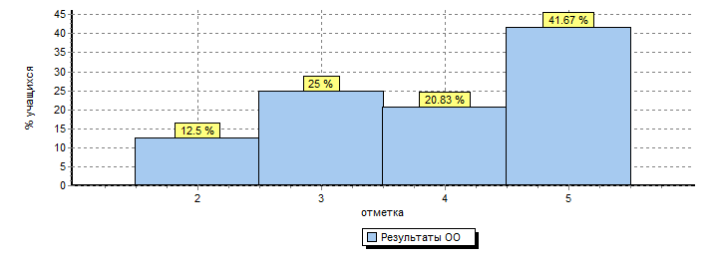
Распределение отметок по вариантам
Вариант |  |  |  | 2 |  | 3 | 4 | 5 | Кол-во уч.
8 |  |  |  | 3 |  | 5 | 3 | 2 | 13
17 |  |  |  |  |  | 1 | 1 | 8 | 10
18 |  |  |  |  |  |  | 1 |  | 1
Комплект |  |  |  | 3 |  | 6 | 5 | 10 | 24

